嘉義縣朴子市松梅國民小學辦理活動成果報告表
一、主題： 從產地到餐桌
二、日期： 113年1月16日
三、活動內容: 美味的義大利麵
四、參加對象:四年甲班
【成果照片】
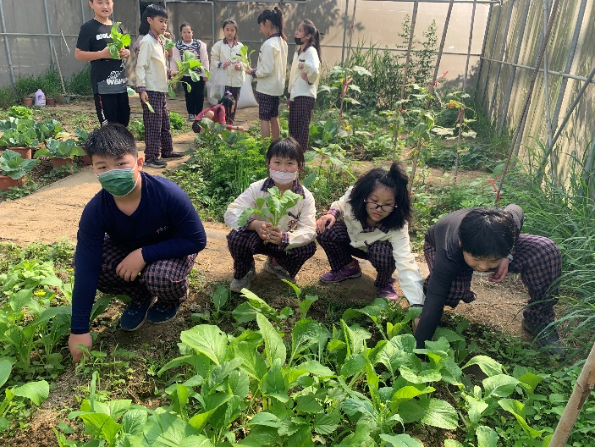 | 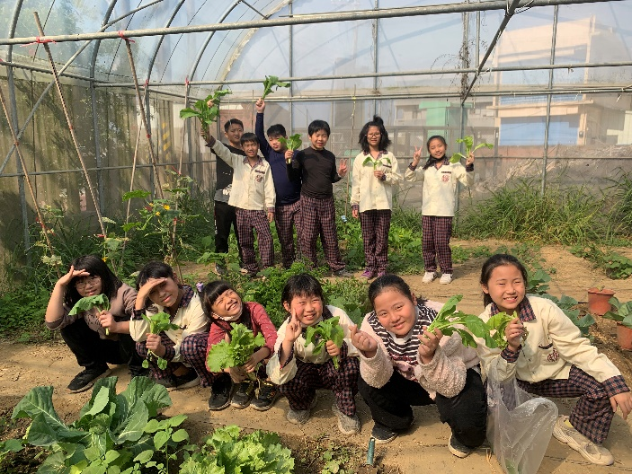
讓我們松梅耕讀園摘菜去 | 哇！松梅耕讀園菜菜大豐收
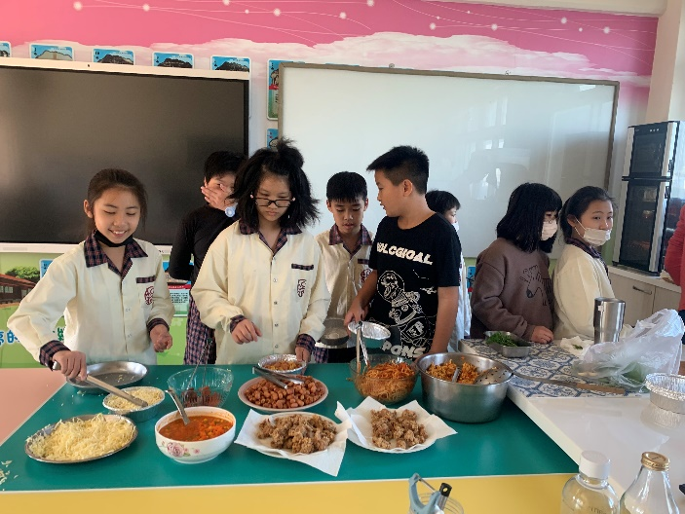 | 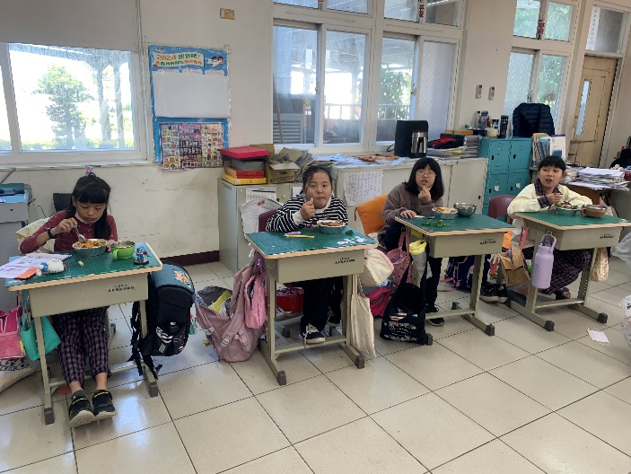
自己動手做義大利麵 | 午餐享受美味的義大利麵

